территориальная избирательная комиссия МУНИЦИПАЛЬного района БЛАГОВАРСКИЙ РАЙОН республики башкортостан |  | БАШҠОРТОСТАН РЕСПУБЛИКАҺЫ БЛАГОВАР РАЙОНЫНЫҢ ТЕРРИТОРИАЛЬ ҺАЙЛАУ КОМИССИЯҺЫ
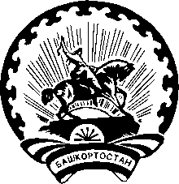
Р Е Ш Е Н И Е

10 августа 2023 года |  | № 80/19- 5
с. Языково

Об освобождении от обязанностей председателя участковой комиссии избирательного участка № 1460 Фаизовой Н.П. до истечения срока своих полномочий

В соответствии с пунктом 6 статьи 29 Федерального закона «Об основных гарантиях избирательных прав и права на участие в референдуме граждан Российской Федерации», частью 2 статьи 29 Кодекса
Республики Башкортостан о выборах и на основании заявления Фаизовой Натальи Петровны, территориальная избирательная комиссия муниципального района Благоварский район Республики Башкортостан решила:
1. Освободить Фаизову Наталью Петровну от обязанностей председателя участковой комиссии избирательного участка № 1460 до истечения срока его полномочий.
2. Настоящее решение направить в Центральную избирательную комиссию Республики Башкортостан, участковую комиссию избирательного участка № 1460, разместить на сайте муниципального района Благоварский район Республики Башкортостан.
3. Контроль за исполнением настоящего решения возложить на председателя территориальной избирательной комиссии муниципального района Благоварский район Республики Башкортостан Зуйкова Д.А.
Председатель Д.А. Зуйков
Секретарь С.Б. Чубатюк

